Ce que disent les murs de Palestine – Cisjordanie
Publié par Les Cafés Géo, le 16 décembre 2015
Les murs sont devenus omniprésents dans ces contrées du Proche-Orient.
Murs de pierre blonde, de terre, de barbelés, de béton, ils barrent l’horizon et ne s’ouvrent que parcimonieusement par des portes, des check-points, des tunnels sans fin. Ils racontent une histoire millénaire et des histoires plus récentes. Ils parlent d’espoir et surtout de désespoir.
Les murailles de Jérusalem
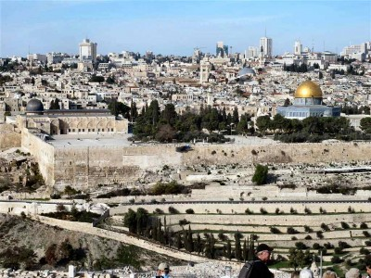
Jérusalem, vue depuis le mont des Oliviers, situé à l’est de la ville, en territoire palestinien (Cliché Maryse Verfaillie, novembre 2015)
Les murailles de la ville ont été plusieurs fois conquises : par les Grecs d’Alexandre le Grand en 332 av. J.-C. ; par les Romains de Pompée en 63 av. J.-C. ; par les Arabes musulmans en 638 de notre ère. Les Croisés s’en emparèrent en 1099, puis Saladin en 1187. Enfin les Ottomans ont occupé cette terre pendant quatre siècles, jusqu’à l’arrivée des Britanniques et l’instauration de leur mandat en 1917. Jérusalem est occupée par la Grande Bretagne le 9 décembre 1917.
Les remparts puissants qui enserrent une ville, juchée à presque 900 m d’altitude dans le désert de Judée, témoignent de l’intérêt stratégique du site. Ceux que nous voyons ont été édifiés par Soliman le Magnifique en 1538. Presque toutes les grandes villes du monde ont été fortifiées, mais bien souvent les murs ont été détruits afin de permettre la croissance urbaine, et parce que leur intérêt stratégique avait disparu.
Rien de tel ici puisque la ville abrite des lieux trois fois saints pour les trois grandes religions monothéistes du Proche-Orient : les religions juive, chrétienne et musulmane. Les pouvoirs religieux ont donc exigé la protection et l’accès aux lieux. Aujourd’hui la vieille ville est classée par l’Unesco et ses murailles protégées comme patrimoine mondial. Jérusalem attire des dizaines de milliers de pèlerins chaque année.
En arrière de la muraille, au second plan de la photo, s’étend une vaste esplanade…esplanade de tous les dangers !
En 47, Hérode, gouverneur de Jérusalem, roi des Israélites et grand bâtisseur fait édifier un Temple (sur les ruines d’un temple précédent dit la Bible). Il est décrit par Flavius Josèphe comme un édifice à trois enceintes munies de portiques et de terrasses étagées vers le sommet de la colline. Il sera détruit en 70 ainsi que la ville, par l’empereur romain Titus. Il ne reste que cette terrasse ou esplanade et un mur de soutènement devenu le mur des Lamentations.
Revendiquée comme lieu saint par les juifs, qui y voient le lieu où Abraham a immolé Isaac, elle porte deux édifices musulmans : la mosquée Al Aqsa et le Dôme du Rocher, merveille d’architecture bâtie en 691 par des byzantins chrétiens. Sa coupole dorée et ses mosaïques bleutées font accourir les touristes du monde entier.
Le mur des Lamentations
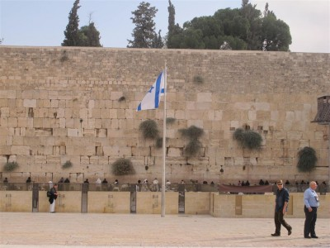
Le mur des Lamentations à Jérusalem (Cliché Maryse Verfaillie, novembre 2015)
Les Britanniques, à la suite de nombreuses révoltes arabes, mettent fin à leur mandat en 1947.
Un plan de partage de la Palestine est voté par les Nations Unies : il devait y avoir un Etat juif, un Etat arabe et Jérusalem devenait une zone d’administration internationale. Mais un seul Etat voit le jour et environ 750 000 Palestiniens deviennent des réfugiés. Le principe « deux peuples = deux Etats » est bafoué.
En 1950, le secteur oriental de Jérusalem, sous administration jordanienne comprend la vieille ville, le mur des Lamentations (interdit d’accès aux juifs) et des quartiers populaires arabes.
Plusieurs conflits s’enchaînent. La Cisjordanie et Jérusalem-Est seront un temps réunis à la Jordanie. Jérusalem sera coupée en deux, le mur des Lamentations séparant l’Ouest annexé par Israël de l’Est resté palestinien. Au lendemain de la guerre des Six Jours (5-10 juin 1967), Israël annexe Jérusalem-Est et fait de Jérusalem sa capitale. Elle n’est pas reconnue comme telle par la communauté internationale.
Le mur des Lamentations, comme on peut le voir sur la photo est dégagé pour former une vaste esplanade accessible aux pèlerins qui viennent pleurer la perte du Temple et l’exil d’Israël. Pour ce faire, le quartier arabe Mograbi a été entièrement détruit.
Aujourd’hui, devant ce mur un drapeau israélien a été dressé. C’est un mur de séparation a très grande valeur symbolique et affirmé comme tel. Composé de blocs de pierres énormes, il atteint une hauteur de 18 mètres, dont 6 mètres au-dessus de l’esplanade du Temple (nom donné par les juifs) ou des mosquées (nom donné par les musulmans).
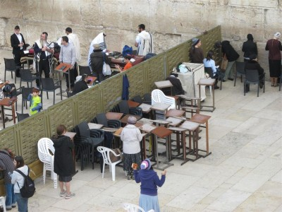
La « mehisa » (séparation) isole les hommes et les femmes qui prient devant le mur
(Cliché Maryse Verfaillie, novembre 2015)
Encore une séparation, non plus communautaire mais entre les sexes. Selon la tradition femmes et hommes doivent rester séparés. Les quatre cinquièmes du mur sont réservés aux hommes, le reste aux femmes.
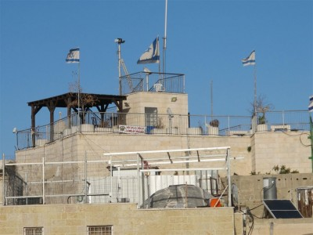
La judéisation de Jérusalem Est (Cliché Maryse Verfaillie, novembre 2015)
Au cœur de la ville arabe les Israéliens grignotent l’espace maison par maison, pour rendre tout retour en arrière impossible. Chaque achat est une victoire sur l’ennemi. Chaque maison devenue israélienne porte un ou plusieurs drapeaux …. Afin que nul ne l’ignore !
Enfin tout autour de l’agglomération, sur les hauteurs, se construisent de nombreuses colonies juives, barricadées derrière de hauts murs sécuritaires.
Les murs qui fragmentent la Cisjordanie
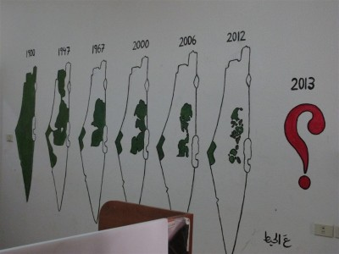
De 1900 à aujourd’hui, la quasi disparition de la Palestine arabe
(Cliché Maryse Verfaillie, novembre 2015)
De guerre en guerre, de conflit en conflit, progressent les territoires occupés. La première Intifada (guerre des pierres) éclate à Gaza en 1987 et dure sept ans. La bande de Gaza est aujourd’hui placée sous l’Autorité palestinienne et dirigée par le Hamas.
En 1993, les accords d’Oslo sont des accords de paix signés à Washington, entre Itzhak Rabin et Yasser Arafat qui devient le président de l’Autorité palestinienne. Mais Rabin est assassiné en 1995 et le processus de paix est interrompu. Le 28 septembre 2000, Ariel Sharon se rend sur l’esplanade des mosquées. Le lendemain commence une seconde Intifada. En réponse, Israël commence d’édification d’un mur.
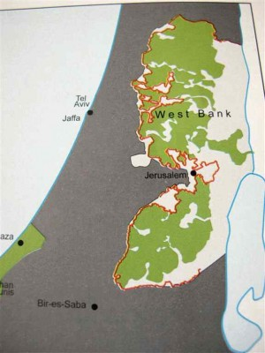
Cette carte montre la situation en septembre 2015
(State of Palestine – Negotiation Affairs Department)
Légende de la carte :
– En gris foncé figure l’Etat d’Israël et en gris clair tous les territoires occupés depuis 1967. On remarque l’occupation quasi-totale de la rive Ouest du Jourdain (la rive Est appartient à la Jordanie).
– En vert figure ce qui reste de la Palestine historique
– Lorsque le contact gris foncé/vert est direct, il correspond à la ligne verte du partage de 1967.
Le mur, édifié à partir de 2002 est ici en rouge : on s’aperçoit qu’il empiète presque partout sur les territoires palestiniens et qu’en outre il encercle certains de ces territoires.
L’idée d’une séparation physique entre Palestiniens et Israéliens remonte aux accords d’Oslo. En vue de la création de deux Etats, cette option « sécuritariste » veut établir une séparation (hafrada) la plus étanche possible entre Israël et un futur Etat de Palestine.
De 2002 à aujourd’hui, le mur ne cesse de prendre de l’ampleur. Il atteint 712 km de long en 2015. En comparaison la Ligne verte de 1967 ne faisait que 323 km. Comment imaginer une telle longueur sur un territoire aussi petit ?
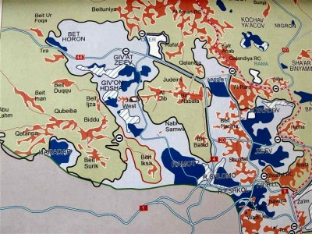
Cette carte date aussi de septembre 2015 (©NAD-NSU)
Elle montre les buts premiers du mur : séparer Israéliens et Palestiniens et rendre la vie impossible aux seconds.
Légende de la carte :
– Jérusalem, figure en gris foncé sur le tiers sud du document. Sa limite est la ligne verte, ici ouest-est. Des autoroutes desservent l’espace.
– Tout ce qui figure en bleu (bleu clair, foncé ou hachuré) : ce sont des colonies israéliennes, un Mur les encercle pour assurer leur sécurité mais de véritables autoroutes les relient entre elles et à Jérusalem.
– Les territoires en vert et bistre sont palestiniens et sous 3 statuts différents (A, B, C).
Zone A = territoires sous contrôle (théorique) de l’Autorité palestinienne = 17 %
Zone B = territoires sous contrôle civil palestinien et dont la sécurité est assurée conjointement par l’Autorité palestinienne et Israël 23 %
Zone C =territoires sous contrôle civil et militaire israélien = 60 %
Prenons l’exemple de Bir Nabala, en bistre au milieu de la carte. Ce village palestinien, situé à 6km au nord de Jérusalem est aujourd’hui totalement encerclé par le mur. Essayons de nous rendre à Jérusalem. Il faut emprunter une petite route – en rouge – qui va vers le nord, passer sous un tunnel surplombé par la route « pour Israéliens », aller jusqu’à Qalandia et revenir vers le sud jusqu’au check-point qui ensuite nous donnera, ou pas, le droit de poursuivre la route. Soit quelques minutes pour un Israélien et environ 2 heures pour un Palestinien.
Quelques photos du mur
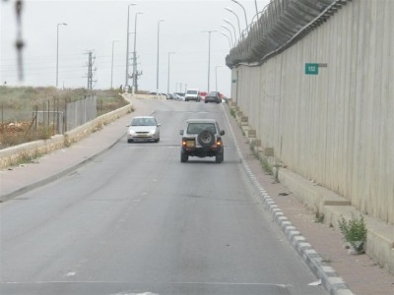
Le mur, béton et fil de fer barbelé : du côté israélien, il est doublé par une route en parfait état. (Cliché Maryse Verfaillie, novembre 2015)
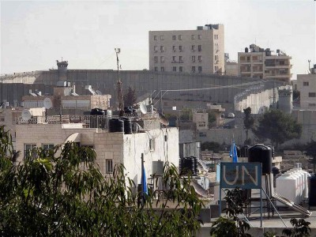
Au premier plan, un camp de réfugiés protégé par les Casques bleus des Nations Unies (UN) … en principe ! (Cliché Maryse Verfaillie, novembre 2015)
Suivez le mur du regard, il effectue 6 zigzags et il est surmonté par deux miradors aux endroits les plus stratégiques. Ce secteur n’est rien d’autre qu’une prison à ciel ouvert.
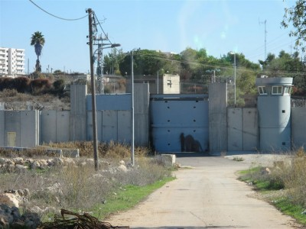
Fragment particulièrement sécurisé du mur (Cliché Maryse Verfaillie, novembre 2015)
Sur cette portion du mur, trois choses à retenir : un mirador à droite, une porte bleue au centre, réservée aux militaires, et une minuscule porte jaune à gauche: c’est par là que les Palestiniens peuvent sortir s’ils sont munis des papiers règlementaires. Il y 5 catégories de papiers pour les Palestiniens et beaucoup de sous-catégories.
Le village de Bir Nabala en photos
Rappel : ce village figure en bistre, au milieu de la carte précédente. Il est en Zone A. Il est situé à 6 km au nord de Jérusalem
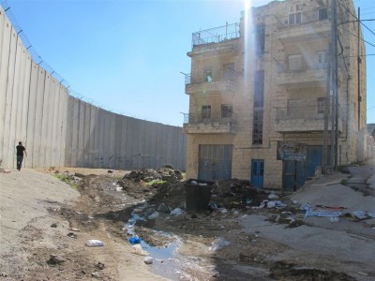
Le village est encerclé par le mur, haut de 8 mètres. Beaucoup d’habitants sont partis.
(Cliché Maryse Verfaillie, novembre 2015)
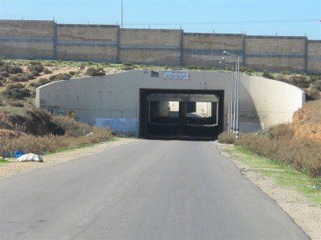
(Cliché Maryse Verfaillie, novembre 2015)
Pour sortir du village de Bir Nabala, il faut passer sous l’autoroute qui dessert les colonies. Le tunnel fait ici plus d’un kilomètre de long.
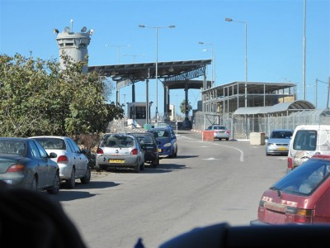
Un des 70 check-points de Cisjordanie (Cliché Maryse Verfaillie, novembre 2015)
Le « mur de sécurité » est devenu un « mur de la honte » pour la communauté internationale car il enferme la majorité de la population arabe de Cisjordanie dans des ghettos. D’ailleurs le 9 juillet 2004, la Cour internationale de justice a condamné sans ambiguïté le mur. Mais il ne cesse de croître, dans une indifférence quasi générale. Aujourd’hui les Palestiniens comparent leur sort à celui des Bantoustans d’Afrique du Sud et rappellent que pour lutter contre l’Apartheid, les grandes puissances avaient établi un blocus contre ce régime. Ils demandent un traitement identique.
L’idée de deux Etats séparés s’apparente de plus en plus à un concept fantomatique.
La « génération d’Oslo », les enfants (palestiniens) de ceux qui avaient cru la paix possible, se révoltent maintenant avec l’énergie du désespoir. La « guerre des couteaux » d’octobre et novembre 2015, est-elle une nouvelle Intifada ?
Intifada : ce mot arabe peut se traduire par « soulèvement ».
La Déclaration française des droits de l’homme et du citoyen du 24 juin 1793 rappelle : « Quand le gouvernement viole les droits des peuples, l’insurrection est pour le peuple, et pour chaque portion du peuple, le plus sacré des droits et le plus indispensable des devoirs » Il n’est peut-être pas inutile de citer cet extrait…
Mur de terre
Parfois un simple mur de terre peut être très efficace pour séparer les colonies juives (qui se multiplient sur les hauteurs des Territoires occupés) des villes et villages palestiniens.
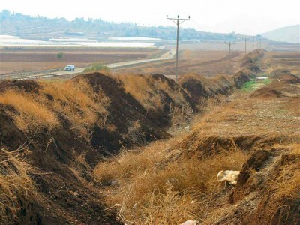
Vallée du Jourdain. (Cliché Maryse Verfaillie, novembre 2015)
Au milieu, une route dessert la colonie israélienne située à l’arrière-plan du cliché. Ici les colons ont développé une agriculture sous serre, car l’eau du Jourdain leur est réservée. De l’autre côté de la route, au premier plan du cliché, on observe une digue de terre puis un fossé : ce système empêche le passage des camions et des marchandises palestiniennes.
Enfoncé sur le même monticule de terre, un panneau.
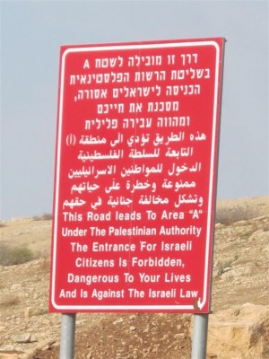
Un panneau rouge très instructif (Cliché Maryse Verfaillie, novembre 2015)
Le panneau, écrit en hébreu, en arabe et en anglais dit : « Cette route mène à la Zone A, sous Autorité palestinienne. Les Citoyens Israéliens n’ont pas le droit de la franchir. C’est dangereux pour leur vie et contraire aux lois d’Israël ».
Le développement séparé est donc une réalité.
Quand les murs ont la parole, ils crient, ils espèrent, ils résistent.
Les artistes palestiniens se sont emparés de la seule chose qui leur reste : à défaut de pouvoir quitter leur prison à ciel ouvert, ils dessinent sur les murs. C’est bouleversant.
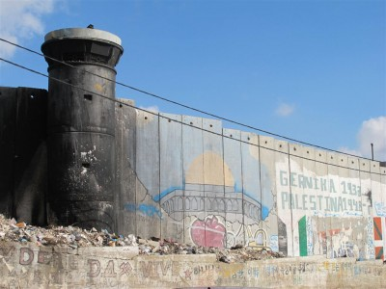
(Cliché Maryse Verfaillie, novembre 2015)
Sur ce mur on aperçoit: un mirador bien réel, puis des dessins : le Dôme du Rocher (où les Palestiniens ne peuvent aller prier qu’une fois par an) et une phrase qui compare leur sort avec celui du village de Guernica en 1933.
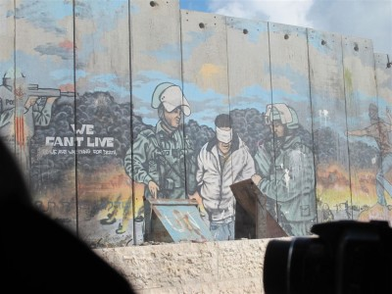
Cliché Maryse Verfaillie, novembre 2015)
Quand le mur témoigne de la violence et du désespoir : il est écrit « nous ne pouvons pas vivre, nous attendons la mort ».
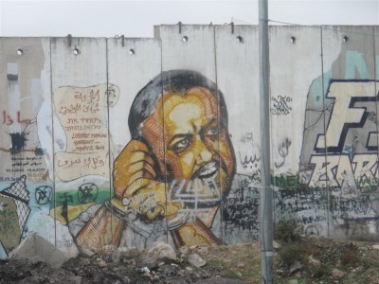
Il est écrit « Libérez Marwan Barghouti ». (Cliché Maryse Verfaillie, novembre 2015)
Ce leader palestinien, tendance dure du Fatah, actuellement en prison, pourrait être le successeur de Mahmoud Abbas, l’actuel chef de l’Autorité palestinienne en Cisjordanie.
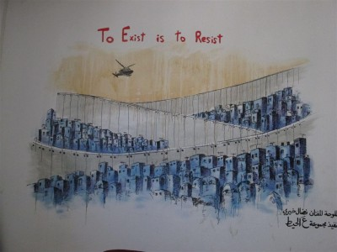
To exist is to resist : travail à la fois esthétique et émouvant sur la fragmentation socio-spatiale.
(Cliché Maryse Verfaillie, novembre 2015)
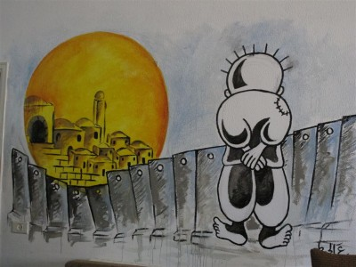
Un moment de poésie muette. (Cliché Maryse Verfaillie, novembre 2015)
La déshumanisation de l’adversaire est devenue la règle dans chaque camp : les civils tués d’un côté justifient les civils tués de l’autre côté. Les juifs qui furent humiliés, méprisés, persécutés, humilient, méprisent, persécutent les Palestiniens. Au nom de la sécurité ou de l’invocation d’un droit biblique, les colonies juives dépossèdent, confisquent, transforment en prison à ciel ouvert une partie du territoire palestinien. Mais aujourd’hui les murs se multiplient sur tous les continents et des populations souffrent et ont peur, une peur existentielle.
Le mépris de la vie et la haine des autres se sont exprimés aussi le 13 novembre à Paris.
Maryse Verfaillie, décembre 2015

Bibliographie :
Elle est volontairement réduite à deux ouvrages : celui d’un journaliste du Monde diplomatique et celui du plus grand poète palestinien du XX ème siècle.
– Alain Gresh, Israël, Palestine, Vérités sur un conflit, Editions Pluriel, 2010
– Mahmoud Darwich, La trace du papillon, Actes Sud, 2009
On peut y ajouter l’ouvrage stimulant d’un historien qui retrace l’histoire des murs depuis le limes romain et la Grande Muraille de Chine jusqu’aux murs contemporains :
– Claude Quétel, Histoire des murs, Perrin, 2012

